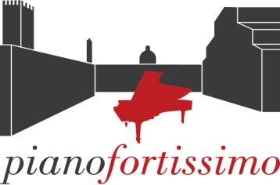

PIANOFORTISSIMO IV edizione 2016

prodotto da Inedita per la Cultura
Direttore artistico: Alberto Spano

Cortile dell’Archiginnasio Bologna
16 giugno – 7 luglio 2016

p r o g r a m m a

giovedì 16 giugno 2016 ore 21
CHRISTIAN IHLE HADLAND
Haydn, Schumann, Scriabin, Schubert

martedì 21 giugno 2016 ore 21
ANNA TSYBULEVA
Primo Premio Concorso Leeds 2015
C. P. E. Bach, Beethoven, Schubert, Brahms, Liszt

giovedì 23 giugno 2016 ore 21
ANDRZEJ WIERCIŃSKI
Bach-Siloti, Mozart, Bach-Busoni, Liszt, Rachmaninov, Mussorgsky

giovedì 30 giugno 2016 ore 21
ANNA KRAVTCHENKO
Fryderyk Chopin: Integrale dei Notturni

mercoledì 6 luglio 2016 ore 21
DANILO REA
Piano Solo
Something in our way
Omaggio ai Beatles & Rolling Stones

giovedì 7 luglio 2016 ore 21
ZHU XIAO-MEI
Johann Sebastian Bach: Variazioni Goldberg BWV 988

